SODOBNA PRIPRAVA HRANE (3 ure)
Dragi moji SPH-jevci, nisem pozabila na vas. Imate preprosto nalogo; šli boste ven, na sonce, nabrali boste trobentice, marjetice, če se malo potrudite tudi vijolice. Pa ne za v vazo...
Za jest in za čaj. Pred tem naberite regrat za solato, ga skrbno očistite in operite. Pripravite po najljubšem domačem receptu in dekorirajte z nabranimi cvetovi. (fotografirajte; sem radovedna )
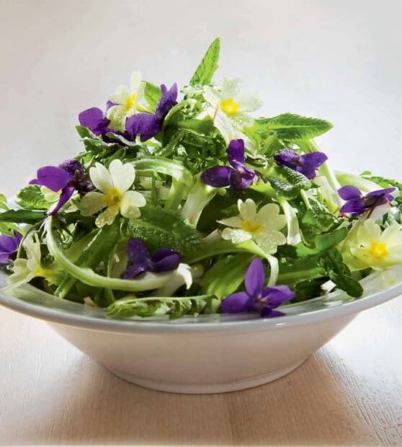

Preostale nabrane cvetove posušite. Lahko v sušilniku ali pa kar v domači pečici na 50 – 60º C. Ko se ponovno vidimo, bomo imeli spet kakšno čajanko. Shranite jih v steklene kozarce za vlaganje in zaprite.
Zdaj pa pride na vrsto drugi del naloge. Ta del lahko opravite kakšen večer, ko se boste dolgočasili (ko bojo že vse igrice brez veze ). Poiščite na spletu (mogoče tudi v kakšni domači knjigi o zeliščih) zdravilne lastnosti in hranilne vrednosti teh lepih spomladanskih cvetlic. Oblikujte kratko predstavitev za vsako rastlino posebej (lahko samo v wordu). Ugotovili boste, da niso samo lepe…

Pošljite mi kakšno fotografijo in predstavitev.
To delo velja za tri ure.

Bodite dobro, pazite nase in seveda, ostanite zdravi.

Učiteljica Marjetka

